金饰克价较高点跌近550元，黄金避险逻辑面临考验
全文约 1447 字 · 配图 5 张
10月30日，国际金价跌至一年来新低，国内品牌金饰价格同步下调。据央视财经报道，当日收盘，纽商所12月交割的黄金期货价格报每盎司3898.9美元，跌幅为3.29%；白银期货同步大跌，自2025年11月以来首次跌破50美元关口。另据中新经纬报道，伦敦金现跌3.61%，报3875.19美元/盎司，COMEX黄金期货跌3.63%，报3884.90美元/盎司。
两组报价口径不同，但都指向同一事实：国际金价处于一年来低位。10月31日，周生生、周大福、老凤祥金饰克价分别为1161元、1165元、1165元，较年内高点分别回落547元、541元、548元。
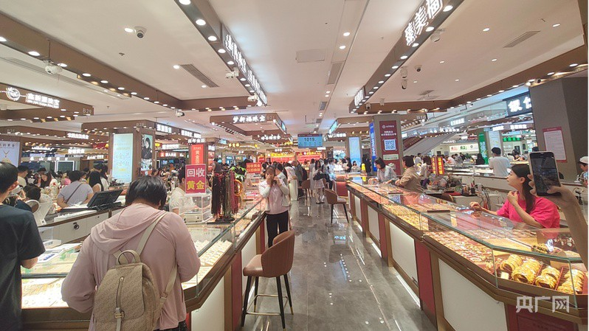
水贝黄金卖场内人头攒动（来源：央广网）
所谓“年内暴跌近550元”，不是与去年同期相比的跌幅，也不是每件首饰的降幅，而是品牌金饰每克挂牌价与今年1月高点的差值。今年1月29日，现货黄金盘中最高触及5598.75美元/盎司，国内老凤祥、周生生、周大福足金饰品报价分别为1713元、1708元、1706元/克。以周大福为例，1706元降至1165元，相差541元；老凤祥从1713元降至1165元，相差548元。
三家回落幅度在541元至548元之间，“近550元”由此而来。同期，伦敦金现较1月高点跌超30%。需要说明，金饰挂牌价包含加工费和品牌溢价，与原料金价并非同一概念，不同品牌、工艺和门店的报价也有差别。
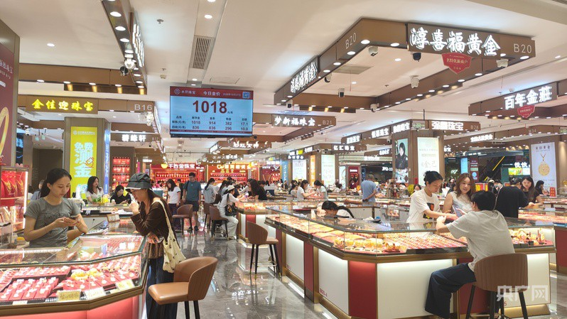
水贝黄金卖场内屏幕实时显示金价（来源：央广网）
本轮下跌的触发因素来自能源价格与利率预期。当地时间10月30日，霍尔木兹海峡发生油轮遇袭事件，原油供应风险升温，布伦特原油期货收于每桶117.64美元，涨2.4%，创六个月新高；纽约轻质原油期货收于每桶104.12美元，涨2.08%。油价上行加剧了市场对美国通胀反弹的担忧。
据21世纪经济报道，美联储在9月重启加息后，10月选择按兵不动，但美国通胀压力仍在上升，芝商所FedWatch数据显示，交易员预计12月加息25个基点的概率约为86%。利率上升会提高持有黄金这类不生息资产的机会成本。中国证券报援引业内人士分析称，部分避险资金流向美债而非黄金，高油价推升通胀预期、美联储政策维持收紧倾向，共同构成当前黄金市场的主要压力。
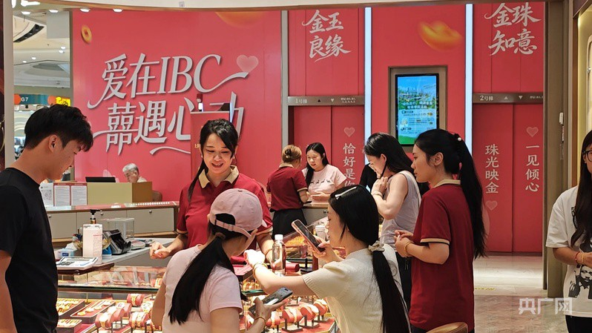
几位年轻顾客正在选购金饰（来源：央广网）
金价回落正在改变消费端行为。据央视财经报道，北京菜百首饰商场近期客流增加，戒指等克重在5克左右的小型金饰较受欢迎。菜百黄金高级分析师李洋介绍，年轻人对黄金饰品的消费需求约占总销量的一半，婚庆旺季的“三金”“五金”及套装类产品销量占比也明显上升。深圳水贝有门店负责人表示，客户买大金镯子更看重克重，门店销售额较上月翻番；另一家门店销售额较上月增长30%至40%，消费者主要购买“三金”“五金”。
羊年生肖饰品销量占比已升至相关品类的一半。投资端同样升温，有消费者在菜百一次购买5块30克金条，每块约2.6万元，折合每克约870元，与品牌金饰1165元的挂牌价相差约300元。
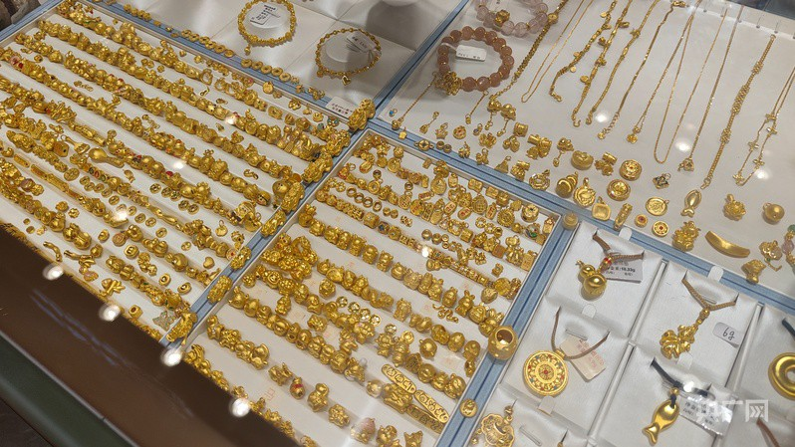
寓意吉祥的金饰格外受消费者青睐（来源：央广网）
把金饰价格等同于金价，是这轮行情中最常见的误读。金饰是消费品，价格由原料金、加工费、品牌溢价和渠道成本共同决定，回收时还要按旧金折价计算；投资金条更接近原料金价，但买卖之间仍有价差。有婚庆、佩戴需求的家庭，购置成本随价格回落而降低；把金饰当作投资品的人，则需算清买入价与回收价的差距。
从市场层面看，此轮调整的核心是油价上行、通胀预期升温与美联储加息预期共同推动的市场对利率路径的重新评估，而不是黄金的避险功能突然消失。中国证券报援引业内人士的分析称，后续金价走势仍受地缘局势、国际油价、美国通胀数据和实际利率变化影响。在波动加大的阶段，区分消费需求与投资需求，比追逐短期价格更重要。
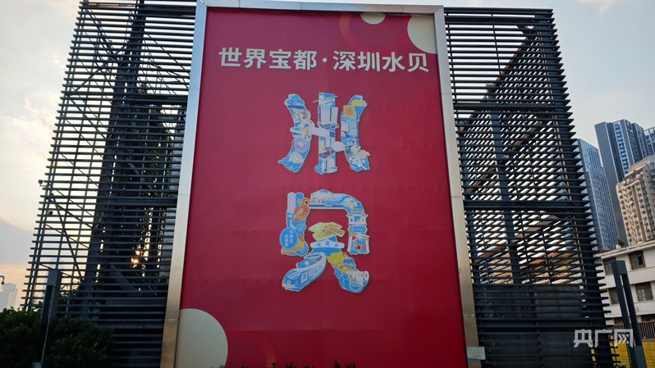
罗湖水贝（来源：央广网）
声明：本文图片来源于网络，版权归原作者所有，如有侵权请联系删除。

